|  |
| --- |
| **AVIS DE VALEUR** |

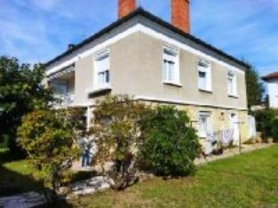 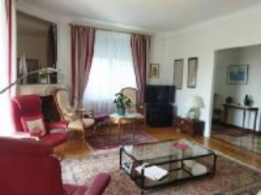

Je soussigné, Rémi RAZES, de la Sarl Quercy Transactions, 3, place Jean-Jacques Chapou, 46000 CAHORS (Lot), atteste par la présente avoir visité le 16 septembre 2024, une Maison d'habitation sise 80 rue martin Baudel 46000 CAHORS appartenant à

**Mme Faure Colette**

|  |
| --- |
| **Descriptif** |

Cahors Quartier Saint Namphaise.

Maison de construction traditionnelle élevée sur deux niveaux , developpant environ 180 m² de surface habitable.

Implantée sur une parcelle cadastrée BP223 pour 707 m² , le jardin est clos, arboré et parfaitement entretenu.

Chauffage central gaz de ville , air conditionné à l'étage.

L'ensemble est en trés bon état.

Les informations sur les risques auxquels ce bien est exposé sont disponibles sur le site Géorisques www.georisques.gouv.fr

Surface habitable environ : 179 m²

**Cadastre: BP223**

|  |
| --- |
| **Maison Contemporaine** |

* Situation du bien:
* Centre-Ville Quartier St Namphaise
* Rez de chaussée:
* Atelier appenti fermé 30m²
* Buanderie 9,31m²
* Bureau 10,86m²
* Cellier 4m²
* 2 Chambres 14,37/21,27m²
* Garage 18m²
* Salle d'eau
* WC 1,47m²
* 1er étage:
* 2 Chambres 13,50/14,22m²
* Couloir 13,60m²
* Cuisine 17m²
* Salle à manger 13,67m²
* Salle d'eau 4,56m²
* Salon 21,54m²
* Terrasse 10m² avec store électrique
* WC 1,90m²
* DPE:
* Consommation énergétique en énergie primaire NON FOURNIE
* Emission de gaz à effet de serre NON FOURNIE
* Chauffage:
* CC Gaz de ville
* Climatisation réversible à l'étage
* Equipements divers:
* Air conditionné
* Tout à l'égout
* Gaz de ville
* Fenêtres:
* Aluminium double vitrage
* Bois double vitrage
* PVC double vitrage
* Volets roulants électriques
* Terrain:
* Arboré
* Cloturé
* Portail
* Toiture:
* Tuiles avec charpente traditionnelle

A l'issue de cette visite, j'ai évalué ce bien entre **240 000 €** (**DEUX CENT QUARANTE MILLE EUROS**) et **250 000 €** (**DEUX CENT CINQUANTE MILLE EUROS**).

Cette évaluation a été donnée sur la base de l'état des prestations du bien, de sa situation, du marché immobilier sur ce secteur et sous réserve du résultat favorable des expertises immobilières obligatoires : termites, amiante, électricité, gaz, diagnostic de performance énergétique (DPE).

Cet avis de valeur est indicatif et n'a pas de valeur d'expertise et ne peut engager notre responsabilité, n’étant pas en mesure de vérifier les éventuelles servitudes, nuisances, malfaçons ou autres troubles pouvant affecter la propriété et le reflet du marché immobilier actuel pouvant subir des fluctuations.

Cet avis de valeur a une durée de validité de six mois.

Pour servir et valoir ce que de droit,

Fait à Cahors, le 18 septembre 2024

RAZES Rémi